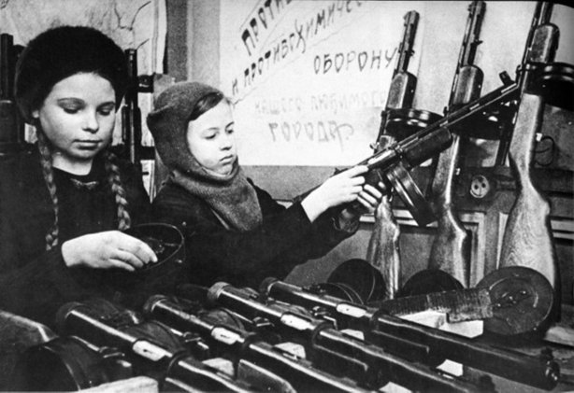 | ПАМЯТКА  О мерах социальной поддержки лицам,  проработавшим в тылу в период  с 22 июня 1941 года по 9 мая 1945 года не менее шести месяцев, исключая период работы на временно оккупированных территориях СССР, либо награжденных орденами или медалями СССР за самоотверженный труд в период Великой Отечественной войны

ЗАКОН ИРКУТСКОЙ ОБЛАСТИ от 17 декабря 2008 года № 105-оз

«О МЕРАХ СОЦИАЛЬНОЙ ПОДДЕРЖКИ ОТДЕЛЬНЫХ КАТЕГОРИЙ
ВЕТЕРАНОВ В ИРКУТСКОЙ ОБЛАСТИ»

1. Категории граждан | Лица, проработавших в тылу в период с 22 июня 1941 года по  9 мая 1945 года не менее шести месяцев, исключая период работы на временно оккупированных территориях СССР, либо награжденных орденами или медалями СССР за самоотверженный труд в период Великой Отечественной войны.
2. Меры социальной поддержки  Размер выплаты с 1 января 2023 года | Ежемесячная денежная выплата в размере 597,13 руб. и иные меры социальной поддержки:  1) сохранение права на получение медицинской помощи в медицинских организациях, к которым указанные лица были прикреплены в период работы до выхода на пенсию, а также оказание медицинской помощи в рамках программы государственных гарантий бесплатного оказания гражданам медицинской помощи;  2) внеочередной прием в учреждения социального обслуживания;  3) бесплатное изготовление и ремонт зубных протезов (кроме расходов на оплату стоимости драгоценных металлов и металлокерамики) в медицинских организациях по месту жительства;  4) оплата в размере 50 процентов стоимости лекарственных препаратов для медицинского применения, отпускаемых по рецептам на лекарственные препараты;  5) бесплатный проезд на автомобильном транспорте общего пользования (кроме такси) междугородных (внутрирайонных, внутриобластных) маршрутов;  6) денежная компенсация 50 процентов расходов на оплату жилого помещения, включая взносы на капитальный ремонт, в том числе нетрудоспособным членам семьи, совместно с ними проживающим, находящимся на их полном содержании или получающим от них помощь, которая является для них постоянным и основным источником средств к существованию;  7) денежная компенсация 50 процентов расходов на оплату коммунальных услуг (холодное и горячее водоснабжение, водоотведение, электроснабжение, газоснабжение (в том числе поставки бытового газа в баллонах), отопление (теплоснабжение, в том числе поставки твердого топлива, включая его доставку, при наличии печного отопления)). Обеспечение топливом производится в первоочередном порядке;  8) оплата в размере 50 процентов стоимости проезда на железнодорожном транспорте в пригородном сообщении и внутреннем водном транспорте по пригородным маршрутам;  9) бесплатное обеспечение протезами (кроме зубных протезов) и протезно-ортопедическими изделиями;  10) дополнительное ежемесячное материальное обеспечение в размере 1097,20 руб.
3. Куда обращаться | С заявлением в учреждение социальной защиты населения по месту жительства (месту пребывания).
4. Документы (сведения), необходимые для назначения ежемесячной денежной выплаты | паспорт или иной документ, удостоверяющий личность;  документ, удостоверяющий личность и полномочия представителя гражданина, - в случае обращения с заявлением представителя гражданина;  удостоверение о праве на льготы, выданное в соответствии с постановлением Совета Министров СССР и ВЦСПС от 12 мая 1988 года № 621 «О дополнительных мерах по улучшению условий жизни ветеранов войны и труда», либо удостоверение ветерана Великой Отечественной войны единого образца, утвержденного постановлением Правительства Российской Федерации от 5 октября 1999 года № 1122 «Об удостоверениях ветерана Великой Отечественной войны» (с отметкой о праве на льготы, установленные статьей 20 Федерального закона «О ветеранах»);  пенсионное удостоверение или справка, выданная территориальным органом Фонда пенсионного и социального страхования Российской Федерации, о назначенной пенсии;  документ, подтверждающий факт нахождения в местах лишения свободы, - в случае нахождения гражданина в местах лишения свободы;  документы, подтверждающие регистрацию по месту жительства (месту пребывания) на территории области гражданина и членов его семьи, и (или) решение суда об установлении факта совместного проживания гражданина и указанных им в заявлении членов его семьи на территории области - в случае обращения гражданина или его представителя за предоставлением мер по оплате жилья и коммунальных услуг;  документ, содержащий информацию о размере занимаемой общей площади жилого помещения, - в случае обращения гражданина или его представителя за предоставлением мер социальной поддержки по оплате жилья и коммунальных услуг;  документ, содержащий информацию о наличии печного отопления, - в случае обращения гражданина или его представителя за предоставлением меры социальной поддержки по оплате жилья и коммунальных услуг в части денежной компенсации расходов на приобретение твердого топлива, включая его доставку;  справка медицинской организации, подтверждающая необходимость предоставления протеза и (или) протезно-ортопедического изделия, - в случае обращения гражданина или его представителя за предоставлением меры социальной поддержки в виде бесплатного обеспечения протезами (кроме зубных протезов) и протезно-ортопедическими изделиями.
5. Условия | При наличии у гражданина права на получение мер социальной поддержки по нескольким основаниям, меры социальной поддержки предоставляются ему по одному основанию по его выбору, за исключением случаев, предусмотренных законодательством.
5. Периодичность выплаты | Ежемесячно через кредитную организацию (на счет банковской карты, счет по вкладу), организацию почтовой связи, иные доставочные организации.

